

Madrid, 28 de junio de 2019

**audiencias jueves 27 de JUNIO**

‘Supervivientes’ en Telecinco y el fútbol en Cuatro impulsan a Mediaset España a anotar su mejor dato de la temporada

El concurso presentado por Jorge Javier Vázquez (33,1% y 3.354.000) fue ayer el **espacio más visto del día**. Le siguió el encuentro de la Eurocopa de Fútbol Sub 21 entre España y Francia en Cuatro (24,1% y 3.291.000), y **‘Supervivientes: Exprés’** (17,6% y 2.688.000)

Estos datos condujeron a **Mediaset España** a registrar un **36,2% de *share***, más de 11 puntos de ventaja sobre Atresmedia (25,1%)

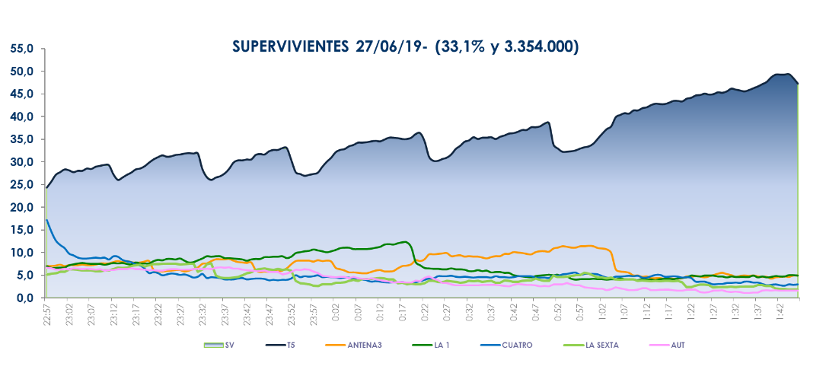 Décimo jueves de imbatibilidad absoluta de **‘Supervivientes’**, sin dar opción a la oferta de la competencia, cuadruplicando a Antena 3 (7,3%)

**Franja ‘Supervivientes’**

 **(22:57 – 01:47 h)**

Registró **el minuto de oro de la jornada**, a las 23:23 horas (**4.494.000** y 31,4%) y lideró todos los *targets* sociodemográficos, destacando el 35,2% de *share* entre los espectadores de 13 a 24 años.

Se impuso en todos los mercados regionales, superando su media nacional en Asturias (39,9%), Murcia (37,5%), Canarias (36,4%), Valencia (36,5%), Andalucía (35,2%), Madrid (33,8%) y en el denominado ‘Resto’ (38,3%).

El espacio posterior a la gala, **‘Supervivientes: diario’** (23,7% y 768.000) también fue la opción favorita para los espectadores, con más de 18 puntos de ventaja sobre la oferta de Antena 3 en su franja (5,4% y 174.000).

**‘El programa de Ana Rosa’** (17,8% y 584.000) volvió a dominar su franja de emisión, con más de 7 puntos sobre ‘Espejo Público’ (10,3% y 338.000).

**‘Sálvame Limón’** (13% y 1.532.000) y **‘Sálvame Naranja’** (19,5% y 1.822.000) dominaron sus respectivas franjas sobre Antena 3 (8,9% y 1.053.000 – 12,2% y 1.144.000), mientras que ‘**Pasapalabra’** (18% y 1.750.000) se impuso en casi 1 punto a la oferta de Antena 3 en su franja (17,2%), y superó a ‘Boom!’ (17,9% y 1.699.000).

**Como resultado, Telecinco fue líder del día (19,2%)**, estableciendo una ventaja de 8,1 puntos sobre Antena 3 (11,1%). Se impuso en las franjas de*daytime* (18,7%), mañana (16,7%), tarde (19,3%), *prime time* (20,3%) y *late night* (35,4%). También fue la televisión más vista en el *target* comercial del total día (18,7%), *daytime* (18,5%) y *prime time* (19,1%).

Cuatro anota su mejor dato de la temporada con el partido de la Eurocopa de Fútbol Sub-21

**Con 3.291.000 espectadores y un 24,1% de *share***, el encuentro de fútbol fue líder absoluto de su franja con el **mejor registro de los obtenidos en este torneo**. Creció hasta el 24,5% en *target* comercial, parámetro en el que destacaron los espectadores jóvenes de 13 a 24 años (30,4%), superando el 30% en los mercados regionales de Canarias (33,9%), Andalucía (30,9%) y Castilla y León (30,4%). Además, emitió el *spot* más visto de la jornada (APPLE), a las 22:56h, con un 10,1% de *rating* publicitario.

Con estos registros, Cuatro (8,6%) anotó su mejor dato de la temporada.

Factoría de Ficción (2,7%) canal temático líder del día

**‘La que se avecina’** fue lo más visto del jueves en estos canales con un **4% de *share* y 475.000 espectadores**